

《案例式教学-情境式管理》
精品公开课邀请函
24年7月18日-19日日
《案例式教学-情境式管理》
【课程背景】：
为什么同样的资源和人，交给不同的管理者进行管理，结果却相差甚远？为什么这样多的人，陷入无效甚至毫无意义的工作？影响员工有效工作的关键因素是什么？为什么很多员工觉得管理者并没有让他们发挥作用？管理真正的价值到底在什么地方？
管理者的最重要使命就是贡献价值。管理者本身的工作绩效依赖于许多人，而他必须对这些人的工作绩效负责。
《情境式管理》理论源于《高效能人士7个习惯》（斯蒂芬·科维）《卓有成效的管理者》（彼得·德鲁克）、《管理常识》（陈春花）、《管理工作的本质》（科茨伯格）、《更高层面的领导》（肯·布兰查）等。
《情境式管理》以关键性事件法帮它帮助管理者更有效地解决每天围绕他四个维度事件-管理自我、管理业务、管理关系、管理下属；涵盖了管理者的时间管理、业务计划制定、跨部门沟通人际技能、下属辅导发展等领导力。
《情境式管理》课程教学思想是以中华文化为思维，西方管理技巧为运用，在虚拟的情境里带您开启管道的新视窗。给予管理者足够的技能训练，这些训练都是提升领导力的必经之路当中团队合作的阶段与过程，并运用系统性的思维方式，有效地开展工作！

【课程收益】：
1.什么是管理：《情境式管理》遵循“影响他人，开发人或组织潜能，从而实现更高目标的过程”
2.“目标在任何领域都不可或缺，当中绩效和结果直接影响企业的生存和发展” --德鲁克。
所以《情境式管理》课程依据管理者为实现目标每日涉及的四个方面要务的训练。

【课程对象】：
中高层管理者/基层管理者/骨干储备管理人员

【案例说明】：
1.《情境式管理》将管理经常发生的情境，带入垒球场的虚拟赛局中，形成17个本垒的赛事；
2.将每一个赛局分成三个案例，每一步骤的案例均提供五个解决方案，作为决策的选择判断依据；
3.第二、三个案例往往是前一个案例没有决策正确，所导致事态不断扩大；
4.采取分组竞赛，个人选择、小组决策，以追求棒数越少，成绩越好为目标。

【课程大纲】
引言：管理者生存法则
管理之路径
第一讲：赋能型管理者
1.管理者转型期挑战
2.赋能型管理者定义
3.赋能型管理者自测
4.情境领导力塑造模型

第二讲：管理自我
1.管理者责任管理
2.管理者时间管理
3.管理者角色管理
- 1组——决策之际
- 2组——高效工作
- 3组——角色之选
- 4组——面对突发

第三讲：管理业务
1.明确目标
2.拟定方案
3.制定计划
4.监督实施
- 5组——确定目标
- 6组——群策群力
- 7组——责任到人
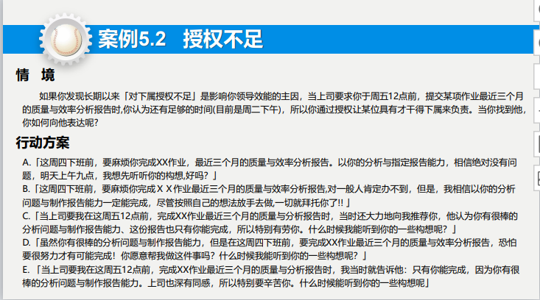
- 8组——群策群力

第四讲：管理协作
1.人际风格
2.调试匹配
3.双赢结果
- 9组——追求完美
- 10组——颐指气使
- 11组——和谐之王
- 12组——不甘寂寞
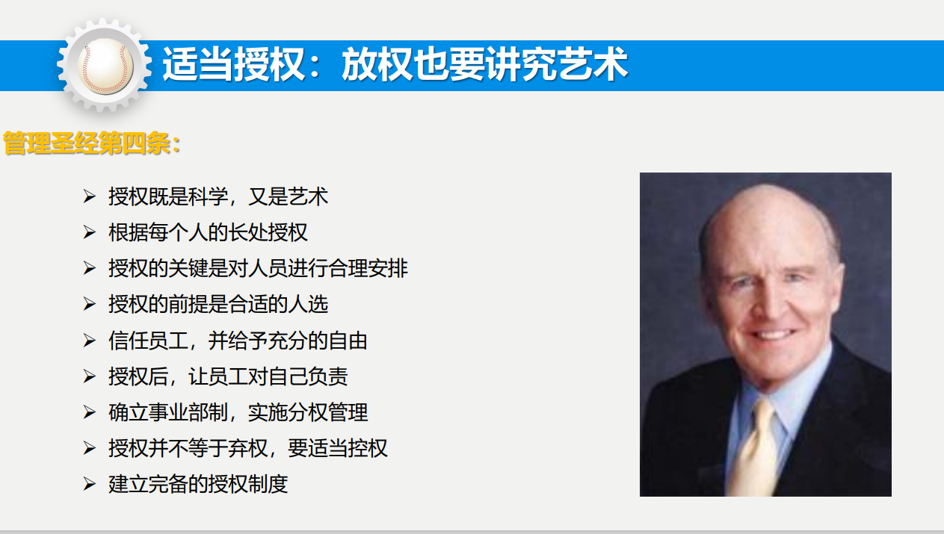
第五讲：管理下属
1.文化塑造
2.辅导成长
3.激励授权
4.化解冲突
- 13组——打小报告
- 14组——辅导行动
- 15组——授权为责
- 16组——表扬下属
- 17组——情绪管理

【课程安排】
- 课程地点：开课前3天短信通知(成都市三环内）
- 课程时间：2024年7月18日-19日
- 课程费用：3680元/人（费用包括学员版讲义（纸质），不含午餐以及电子版课件，停车费用自理）
- 温馨提示：为保护讲师知识版权，课程全程禁止录音、录像；

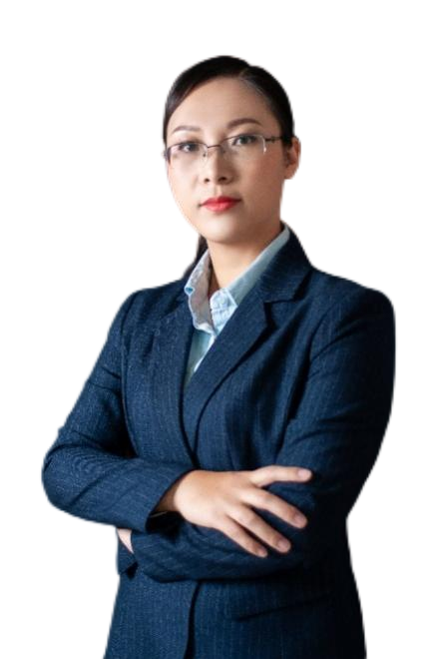
【讲师介绍】
乔艳萍——实战管理专家

【专业资质】
中南财经政法大学硕士
加拿大毅伟商学院案例教学授权讲师
国家高级人力资源管理师
国家高级拓展教练培训师
国家高级生涯规划师
河南工业大学、郑州电子商务学院特邀讲师
电子科技大学成都研究院特聘专家顾问
依米康科技集团、前锋集团、万腾集团、品润实业、香港置地等多家公司的管理咨询顾问
【从业经历】
上市集团公司总经理助理
地产公司HRD
央企华润集团四川分公司人力资源经理
成都商业银行高级讲师/培训经理
上海某咨询公司项目经理/培训总监

乔老师十多年大型制造业企业及管理咨询行业工作经历，曾在多家大型上市公司、大型国企担任总经理助理、人力总监、培训师等职务，负责集团公司组织变革管理、组织架构与人资规划、人才梯队建设、内部管理优化、人员培训、以及绩效薪酬管理等工作；多年人力资源管理实践和培训咨询经历使其在人力资源管理、团队建设、管理者技能提升等多个领域有着独到的见解和深入研究。
【授课特点】
从发展的角度考虑培训需求，以解决问题为课程核心
注重学员感受，以满足学员需求为制作目标
现场互动性强，充分调动学员的参与度和分享性
授课中应用大量的案例，具有实践性和可应用性
【授课形式】
实践型讲师，实践经验丰富，讲解理论联系实际，深入浅出。授课风格诙谐幽默，课堂气氛轻松，擅于根据学员的特点设计教学方案，能紧贴学员工作实际，得到学员一致好评，总体课程受训人员满意度达到98.56%以上。
【部分授课单位】
电力烟草：南方电网、国家电网、贵州电力、四川电力、湖南大唐华银电力、攀枝花电业局、曲靖供电公司、元江供电公司、黄石供电、四川移动、协鑫电力集团、郴州烟草公司、常德烟草公司、毕节烟草公司、山东省烟草专卖、信阳市烟草、洛阳市烟草专卖局、德阳烟草、内江烟草专卖局、淄博烟草专卖等
地产：香港置地、万腾集团、邦泰集团、阳光置地、如享地产、金府集团、中科集团、能投新城等
政府事业单位：四川体育彩票管理中心、锦城艺术宫、成都新都区公园城市建设中心、成都新都区现代交通中心、河南颐和医院、河南工业大学等
银行通信：成都农商银行、成都银行、复星集团、天津银行、四川移动、贵州电信、河南联通、青海联通等
制造行业：华润雪花啤酒、前锋集团、康泰集团、依米康集团、中粮可口可乐、品润集团等
科技互联网：四川倍智智能科技、渝州科技、国兴宇航、微客巴巴、优卡科技等
医药行业：上药集团、睿智化学、远大蜀阳等

